Инвентарная карточка
Фотография предмета | 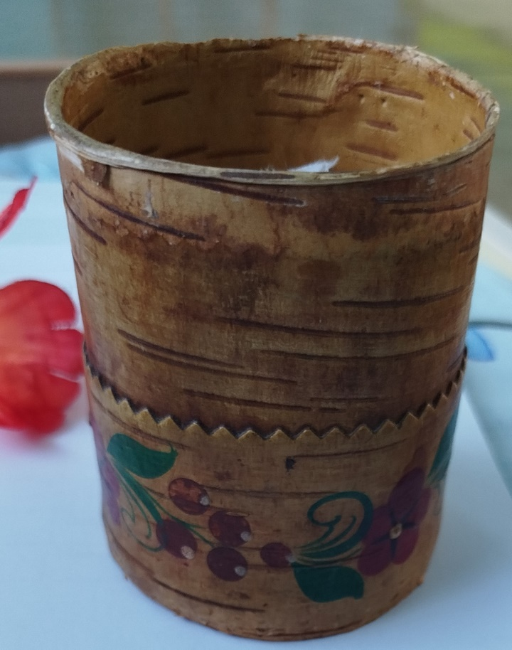
Инвентарный номер

Дата и автор записи в инвентарной книге | 23.12.2025 г  Оришко О.Н.
Время поступления (дата приема) | 23.12.2025 г.
Источник и способ поступления в фонд музея | Передан в дар музею  Оришко О.Н.
Наименование предмета | Туесок
Автор | Неизвестен
Предприятие – изготовитель | Неизвестен
Место создания, бытования, события (географическое) | Неизвестно.
Описание (внешний вид: форма, цвет, структура, стиль,  Изображения, надписи, клейма, содержание) | Цилиндрический сосуд с деревянным дном. Корпус выполнен из цельного куска берёсты, свёрнутого в цилиндр и скреплённого по шву. Верхний край укреплён дополнительным ободком из берёсты.  Поверхность украшена: росписью (растительный орнамент)
Датировка

Материал | Береста
Техника | - Ручная обработка берёсты, сшивание деталей,  - сборка цилиндрического корпуса,  - изготовление и крепление деревянного дна.
Размеры

Сохранность (общая  оценка, утраты) | Умеренные следы бытования
Легенда (история предмета, место и обстоятельство находки предмета, сведения о владельце, связь с историческими лицами и событиями, использование предмета и т.д. | Туесок был обнаружен в деревни Решеты, использовался для хранения соли.  Находка произошла в 2000 году при разборе вещей после смерти бабушки (1914-2000г) — Тимофеевой Анны Григорьевны. Затем туесок находился у Ноздриной (Тимофеевой) Тамары Аркадьевны как память.

